体育教育训练学院举行2022年田径精英赛
暨校队选拔赛
为贯彻习近平总书记“牢固树立健康第一”的教育理念重要指示精神，落实党中央《关于全面加强和改进新时代学校体育工作的意见》，进一步丰富我校大学生的课余文化生活，缓解疫情带来的心理压力，同时达到以教促学、以赛促学、以赛促练的效果，体育教育训练学院于9月21号13：00点在学校田径场举行了田径精英赛暨校队选拔赛。
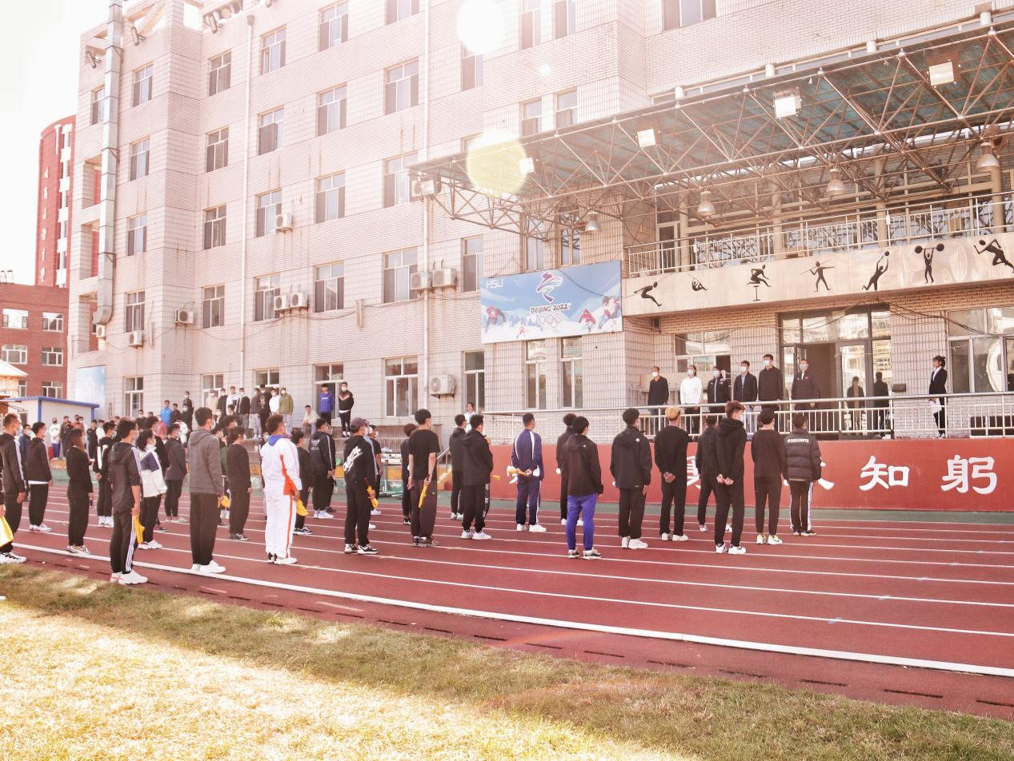
本次赛事在体育教育训练学院领导班子的鼎力支持下，在教务处、竞赛训练中心、场馆处、校团委、学工部等部门的指导和协助下，在研究生院、体育人文社会学院新闻专业师生的配合下，取得圆满成功。竞赛训练中心、教务处及体育教育训练学院部分领导老师出席比赛。
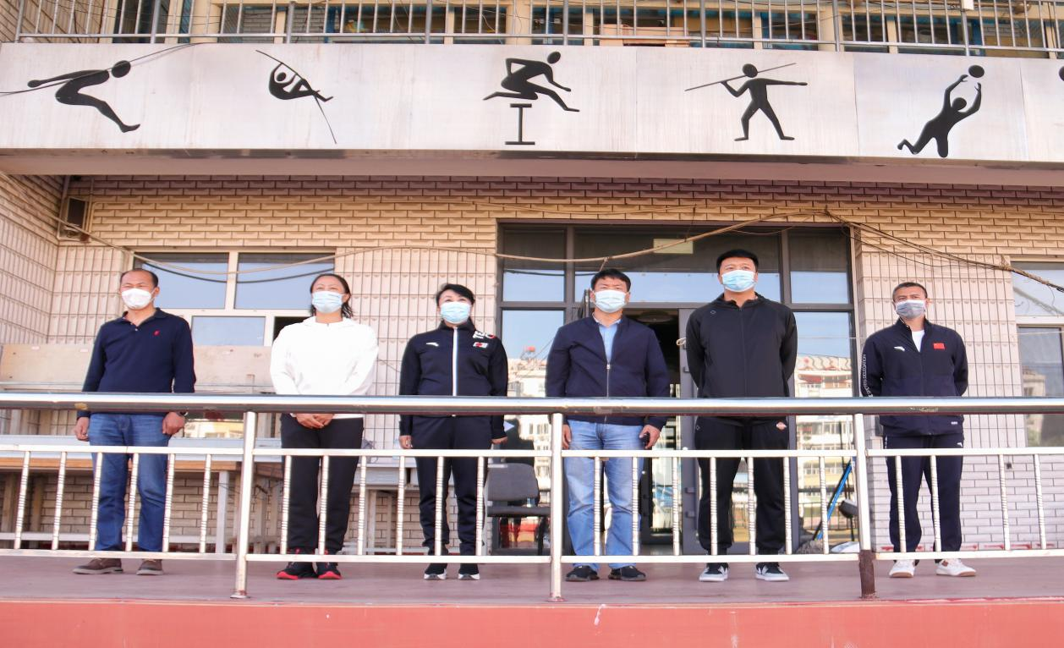
开幕仪式上，体育教育训练学院宋文利院长进行致辞，她表示：“希望同学们在这个运动舞台上大显身手，勇破记录，并通过运动会和学校开展的各项活动学会健体和强身，成为品德优秀、学业有成和体魄强健全面发展的人才。”
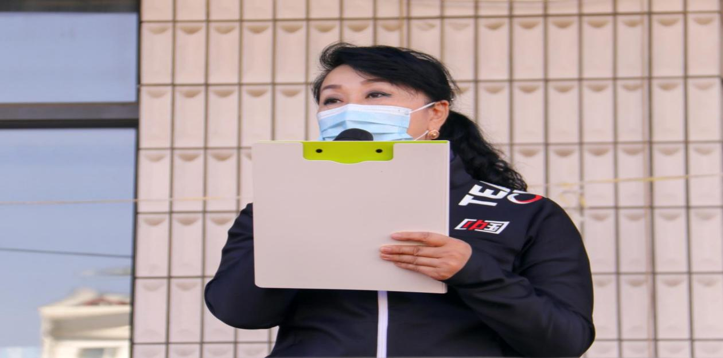
来自体育教育训练学院、运动训练学院、研究生学院、冬季奥林匹克学院和体育人文社会学院约130名运动员参加了此次比赛。担任裁判的62名学生全部来自体育教育训练学院和研究生学院田径专项的学生。比赛共设有9个项目：径赛分为男子110米栏、100米、400米和1500米，女子100米栏、100米、400米和800米，田赛包括男女跳高、跳远、铅球、标枪和铁饼项目。赛场上，学生们赛出风格，赛出水平，在金色的秋天收获满满。
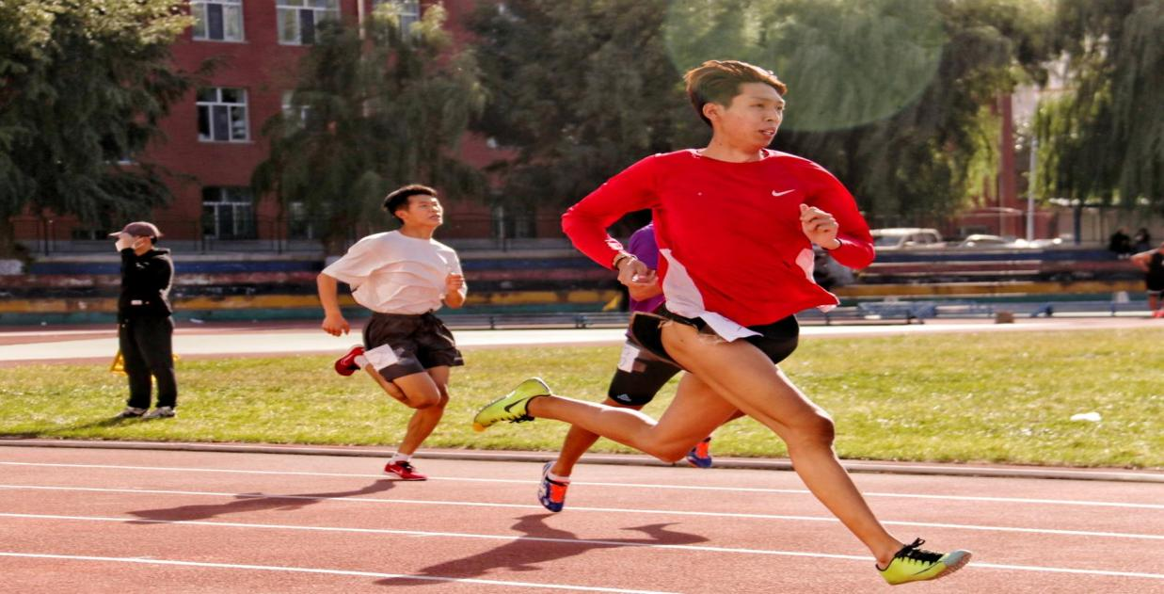
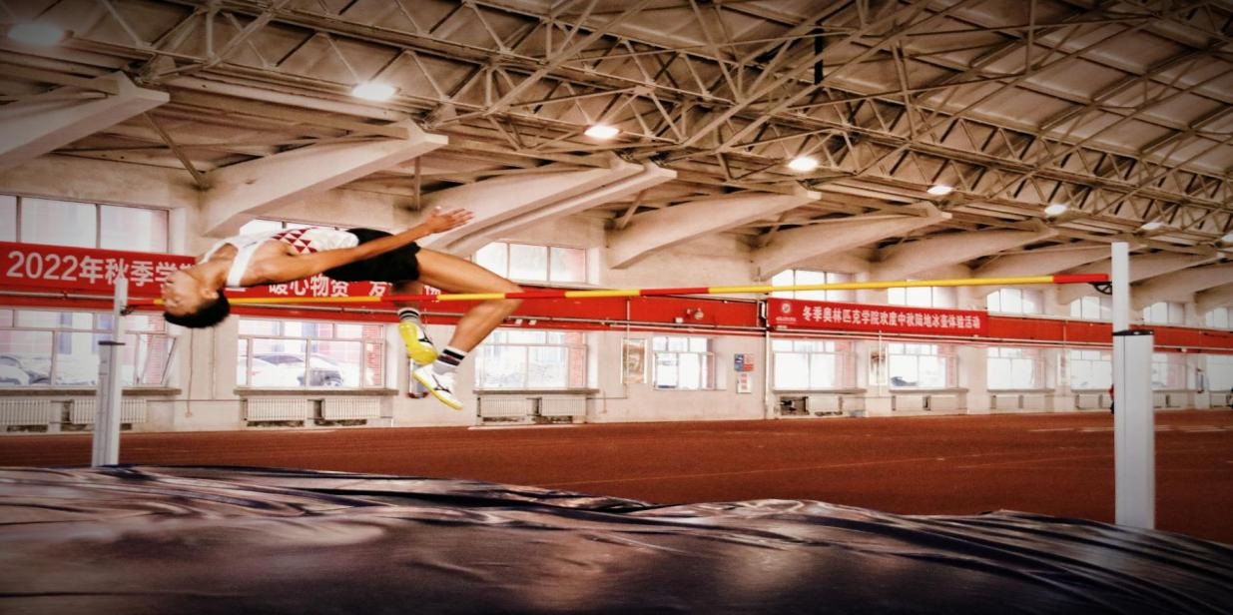
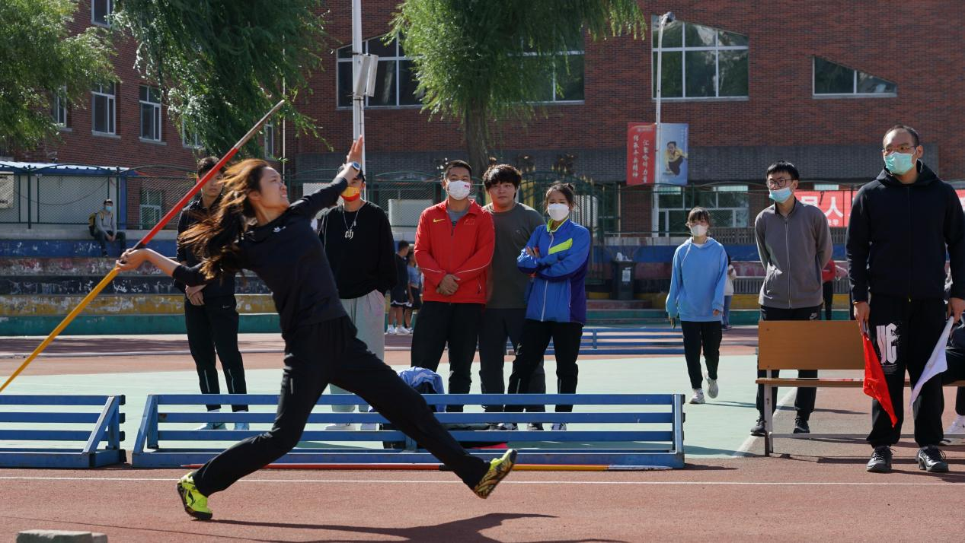

竞赛训练中心
2022年9月26日

